Perancangan dan Implementasi Aplikasi Project Managament Berbasis Web di Bidang Pembangunan dan Aktivasi di PT Indonesia Comnets Plus SBU Regional Jawa Barat
Design and Implementation of a Web-Based Project Management Application in the Field of Construction and Activation at PT Indonesia Comnets Plus Regional West Java SBU
Salma Dewi Nurhabibah¹, Ardityo Danoesoebroto²
^{1,2,3}Program Studi Teknik Informatika, STMIK “AMIKBANDUNG”
E-mail: ¹salmadewinurhabibah20@gmail.com,
² ardityo.danoesoebroto@stmik-amikbandung.ac.id

Abstrak
PT. Indonesia Comnets Plus (ICON PLUS) SBU Regional Jawa Barat di Divisi Pembangunan dan Aktivasi membutuhkan aplikasi yang dapat meningkatkan efisiensi dalam pengolahan data dikarenakan data sebelumnya diolah secara manual dan tidak terintegrasi. Tujuan dari penelitian ini untuk merancang dan mengimplementasikan aplikasi project management berbasis web menggunakan framework Laravel serta menggunakan metode penulisan agile scrum. Tahap yang dilakukan sejak awal yaitu dengan merencanakan project (Project Planning), selanjutnya pembuatan product backlog, lalu melakukan sprint planning, dilakukannya sprint, melakukan daily scrum, melakaukan sprint review, yang mana rancangan tersebut diimplementasikan. Setelah system dibangun, maka dilakukan pengujian terhadap system tersebut menggunakan Black-Box Testing dan User Acceptance Testing (UAT). Hasil perancangan aplikasi project management berbasis web di divisi pembangunan dan aktivasi ini menghasilkan 4 aktor pengguna yaitu Super Admin, Staf, Pemeliharaan, dan Teknisi. Implementasi system tersebut memanfaatkan teknologi informasi dengan mengoptimalkan management untuk mengelola data secara efisien, mengakses informasi dengan cepat, dan mempermudah komunikasi antara pihak – pihak yang terlibat dalam pengelolaan aplikasi project management berbasis web di divisi pembangunan dan aktivasi.

Kata kunci: manajemen proyek, motode agile scrum, efisiensi pengolahan data

Abstract
PT. Indonesia Comnets Plus (ICON PLUS) SBU West Java Region in the Development and Activation Division requires an application that can improve efficiency in data processing because previous data was processed manually and not integrated. The purpose of this study is to design and implement a web-based project management application using the Laravel framework and using the agile scrum writing method. The stages carried out from the beginning are planning the project (Project Planning), then creating a product backlog, then doing sprint planning, doing sprints, doing daily scrums, doing sprint reviews, which design is implemented. After the system is built, testing is carried out on the system using Black Box Testing and User Acceptance Testing (UAT). The results of the design of the web-based project management application in the development and activation division produce 4 user actors, namely Super Admin, Staff, Maintenance, and Technicians. The implementation of this system utilizes information technology by optimizing management to manage data efficiently, access information quickly, and facilitate communication between parties involved in managing the web-based project management application in the development and activation division.

Keywords: project management, agile scrum method, data processing efficiency

- PENDAHULUAN

Manajemen proyek merupakan disiplin yang sangat penting dalam mengarahkan proyek dari awal hingga selesai dengan tujuan mencapai hasil yang diinginkan secara efektif dan efisien. Dalam prosesnya, manajemen proyek melibatkan empat tahapan utama, yaitu perencanaan, pelaksanaan, pengawasan, dan penutupan [1]. Setiap tahapan bertujuan untuk memastikan bahwa proyek berjalan sesuai dengan batasan waktu, anggaran, dan spesifikasi yang telah ditentukan. Manajemen proyek yang baik memungkinkan pemangku kepentingan untuk mencapai tujuan proyek tanpa membuang su mber daya, serta memberikan ruang untuk mengantisipasi risiko yang mungkin terjadi selama pelaksanaan proyek.
Di Divisi Pembangunan dan Aktivasi ICON PLUS, manajemen proyek berfokus pada pengelolaan data pemasangan kabel fiber optic. Saat ini, pengelolaan data masih dilakukan secara manual melalui Excel, kertas, dan pelaporan via WhatsApp. Proses manual ini menimbulkan berbagai tantangan, termasuk komunikasi yang tidak efisien dan kesulitan dalam merencanakan serta melaksanakan tugas secara tepat waktu. Keterlambatan dalam pembaruan laporan dapat berdampak pada keseluruhan proyek, menyebabkan penundaan, pemborosan sumber daya, dan peningkatan risiko kesalahan. Selain itu, jumlah karyawan yang terbatas dalam divisi ini memperparah beban kerja yang ada, membuat sistem manajemen yang ada tidak lagi memadai untuk mendukung operasi yang kompleks.
Untuk mengatasi masalah tersebut, dibutuhkan solusi yang lebih efisien dalam hal pengelolaan data dan komunikasi antar tim. Salah satu solusi yang diusulkan adalah pengembangan aplikasi manajemen proyek berbasis website. Aplikasi ini akan menggantikan proses manual dengan sistem digital yang terintegrasi, memungkinkan tim menginput dan mengakses data pemasangan kabel secara real-time. Fitur tambahan seperti rekap data, pemantauan proyek, dan pelaporan otomatis diharapkan dapat mengurangi keterlambatan dan kesalahan yang kerap terjadi pada proses manual, sekaligus meringankan beban kerja tim. Metode agile scrum juga dapat diterapkan untuk mendukung pengembangan aplikasi ini, memungkinkan tim untuk lebih fleksibel dalam menghadapi perubahan dan terus melakukan penyesuaian sesuai kebutuhan proyek.
Berbagai penelitian telah menunjukkan manfaat implementasi aplikasi manajemen proyek dalam perusahaan. Di PT. Mitra Inti Cemerlang, penggunaan sistem manajemen proyek berbasis web membantu dalam menyusun rencana anggaran biaya dan memantau proses proyek, yang mempercepat evaluasi mingguan proyek dan mengurangi kesalahan perhitungan RAB yang sebelumnya sering terjadi​ [2]. Di Desa Mukti Karya, penerapan aplikasi administrasi desa juga meningkatkan efisiensi pengelolaan data dan pelayanan, dengan peningkatan kemudahan layanan hingga 47,6% setelah aplikasi diimplementasikan​ [3]. Penelitian lain di Universitas Pembangunan “Veteran” Jawa Timur menyoroti pentingnya peran manajer proyek dalam mengelola proyek kompleks melalui survei kuesioner, yang menunjukkan bahwa kompetensi manajer proyek sangat mempengaruhi keberhasilan proyek​. Hasil dari implementasi e-Management Project juga mendukung efektivitas tim dalam menangani proyek di mana manajer dan tim dapat berkoordinasi secara jarak jauh dengan lebih baik​ [4].
Dengan implementasi sistem manajemen proyek berbasis website di Divisi Pembangunan dan Aktivasi ICON PLUS, diharapkan terjadi peningkatan dalam komunikasi dan koordinasi tim. Fitur pelaporan real-time akan memungkinkan tim merespons perubahan proyek dengan lebih cepat dan akurat. Selain itu, sistem ini akan mempermudah pertukaran informasi antar tim dan pemangku kepentingan, mempercepat alur kerja, serta meningkatkan efisiensi sehingga proyek dapat diselesaikan sesuai dengan jadwal yang telah ditetapkan.

- METODE PENELITIAN
2.1 Metode Pengumpulan Data
Studi lapangan dalam penelitian ini mencakup dua metode utama: observasi dan wawancara. Observasi dilakukan secara langsung di lokasi Divisi Pembangunan dan Aktivasi ICON PLUS untuk mengidentifikasi permasalahan yang ada melalui catatan, dokumen relevan, serta foto. Wawancara dilaksanakan dengan tim pembangunan dan aktivasi untuk memvalidasi masalah yang ditemukan dan memastikan fakta yang diperoleh akurat. Selain itu, studi pustaka dilakukan sebagai langkah awal untuk meninjau dan menganalisis literatur terkait Project Management, dengan tujuan memahami topik, mengidentifikasi celah pengetahuan, dan membangun kerangka teori yang mendukung penelitian.
2.2 Model Pendekatan Pengembangan Sistem
Model pendekatan pembangunan sistem adalah metode untuk merancang dan mengelola sistem informasi melalui langkah-langkah perencanaan, analisis, desain, implementasi, dan pemeliharaan. Dalam penelitian ini, digunakan model Agile Scrum, yang menekankan kolaborasi tim, fleksibilitas, dan iterasi bertahap melalui siklus pendek yang disebut sprint. Setiap sprint dimulai dengan perencanaan untuk menetapkan tujuan dan tugas, diikuti dengan pertemuan harian (Daily Scrum) untuk memantau kemajuan, dan diakhiri dengan tinjauan (Sprint Review) serta retrospektif (Sprint Retrospective) untuk evaluasi dan perbaikan proses.
Perencanaan Garis Besar aplikasi melibatkan pembuatan user story dan product backlog dengan prioritas berbasis bilangan Fibonacci untuk menentukan tingkat pekerjaan. Desain Sistem menggunakan UML (Unified Modeling Language) untuk memodelkan visual sistem, termasuk Use Case Diagram dan Activity Diagram, guna memastikan semua kebutuhan dan proses terakomodasi. Proses Sprint Planning, Sprint, Daily Scrum, Sprint Review, dan Sprint Retrospective membentuk siklus kerja yang memastikan pengembangan sistem yang responsif terhadap umpan balik dan perubahan kebutuhan pengguna.
2.3 Pengujian Sistem
Pengujian Sistem melibatkan dua metode utama, yaitu Black Box Testing dan User Acceptance Testing (UAT). Black Box Testing fokus pada pengujian fungsi perangkat lunak tanpa memandang struktur internalnya, memastikan bahwa input dan output sesuai dengan spesifikasi tanpa mengidentifikasi masalah dalam kode [5]. User Acceptance Testing (UAT) adalah tahap akhir pengujian di mana pengguna akhir menguji sistem untuk memastikan perangkat lunak memenuhi kebutuhan dan harapan mereka, biasanya dilakukan setelah pengujian fungsional dan sebelum rilis resmi untuk memvalidasi kesiapan sistem dalam lingkungan nyata [6].

- ANALISIS DAN PERANCANGAN

Pada bagian ini membahas temuan-temuan utama dari penelitian yang telah dilakukan, menganalisis hasil tersebut, serta mengevaluasi bagaimana hasil tersebut berhubungan dengan tujuan penelitian dan teori yang relevan. Bagian ini juga menjelaskan implikasi dari hasil yang diperoleh serta memberikan interpretasi terhadap data yang dihasilkan.
3.1 Analisis Sistem
Sistem yang akan dibangun adalah sistem informasi project management di divisi pembangunan dan aktivasi icon plus yang berbasis website. Sistem ini bertujuan untuk mempermudah divisi pembangunan dan aktivasi dalam melakukan pengelolaan data pemasangan kabel fiber optic, agar tidak terjadi duplikasi data pada tanggal dan hari yang bersamaan.

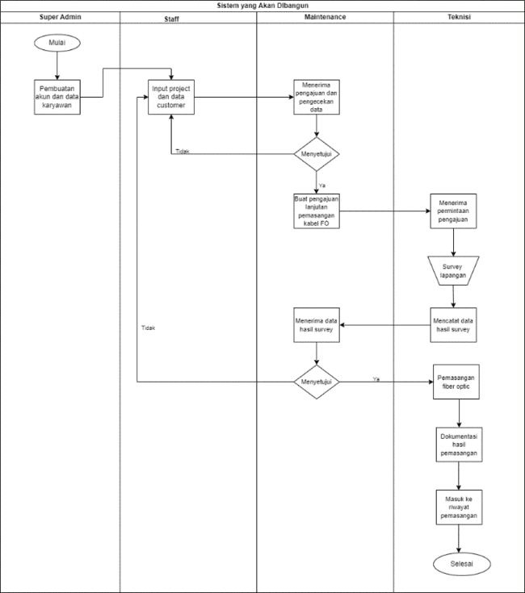
Gambar 1. Flowcart Pemasangan Kabel Fiber Optic
Analisis Kebutuhan Sistem dalam penelitian ini mencakup berbagai aspek data yang krusial. Data Staf berisi informasi tentang anggota tim proyek, termasuk identitas dan tugas mereka. Data Konsumen digunakan untuk merencanakan pemasangan, memahami kebutuhan dan preferensi pelanggan, serta memantau kualitas layanan. Data Maintenance membantu dalam perencanaan dan koordinasi proyek, memastikan semua langkah aktivasi dilakukan sesuai spesifikasi. Data Laporan Pemasangan memantau status proyek dan memastikan kepatuhan terhadap standar. Data Teknisi digunakan untuk penjadwalan, memantau kinerja, dan meningkatkan efisiensi. Data Surat Pengajuan Pemasangan berfungsi sebagai dokumen resmi untuk memulai proses instalasi, mencatat permintaan dan spesifikasi teknis. Data Riwayat Proyek dan Surat Jalan mencakup informasi tentang tahapan proyek dan pengiriman barang, membantu dalam evaluasi dan manajemen proyek. Terakhir, Data Import dan Export Data Excel memungkinkan integrasi dan analisis informasi proyek melalui format Excel, memudahkan koordinasi dan pemantauan data.
3.1 Perancangan Sistem
Perancangan sistem adalah merancang atau mendesain system yang baik, isi dari perancangan sistem yaitu langkah – langkah operasi dalam pengolahan data dan prosedur untuk operasi sistem [7].

- Definisi Aktor
Dalam sistem ini, terdapat empat aktor utama dengan peran masing-masing. Super Admin memegang peran sentral, memiliki hak akses penuh untuk mengelola data staf, pemeliharaan aset, dan teknisi, serta dapat mengedit, menghapus, dan melihat semua data yang terkait dengan aktivitas ketiga aktor lainnya. Staf memiliki hak untuk mengajukan pemasangan fiber optic (FO), mengelola data konsumen, serta menginput titik lokasi pemasangan FO di peta, dan memantau progress pekerjaan yang dilakukan oleh teknisi. Pemeliharaan bertanggung jawab atas pengelolaan surat jalan pemasangan, data teknisi, data proyek, dan vendor FO, serta dapat memantau hasil pekerjaan teknisi. Teknisi melakukan survei lokasi berdasarkan data yang diberikan oleh staf, mengambil surat jalan dari pemeliharaan, melaksanakan pemasangan FO, dan melaporkan progress pekerjaannya secara real-time ke dalam sistem.

- Use Case Diagram
Berikut ini adalah use case diagram pada sistem yang dirancang, yang menggambarkan interaksi antara aktor-aktor utama dengan fungsionalitas system:
- Use Case Diagram Super Admin
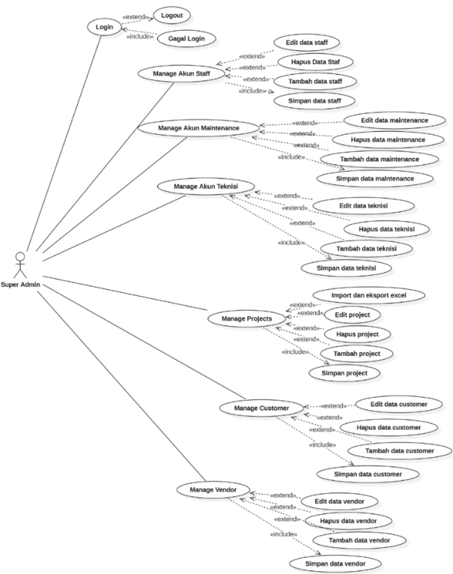
Gambar 1. Use Case Diagram Super Admin
- Use Case Diagram Staff
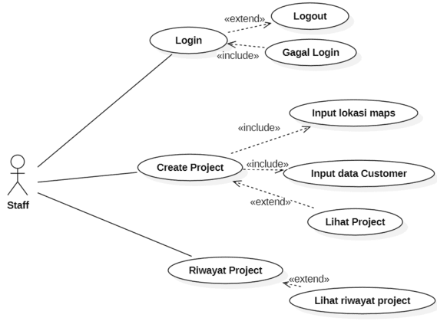
Gambar 2. Use Case Diagram Staff

- Use Case Diagram Maintenance
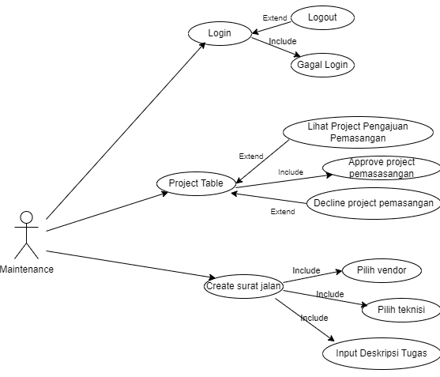
Gambar 3. Use Case Diagram Maintenance

- Use Case Diagram Teknisi

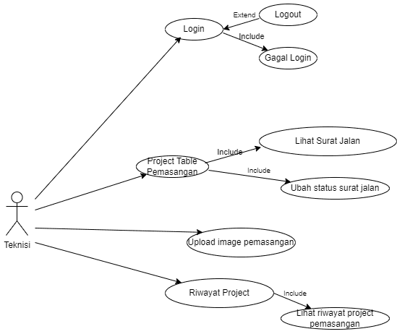
Gambar 4. Use Case Diagram Teknisi

- Perancangan Database
Perancangan database adalah proses untuk merancang struktur penyimpanan data yang efisien dan efektif dalam sistem manajemen basis data. Model konseptual ini mendefinisikan tabel, dan kolom. Berikut adalah perancangan database [8].
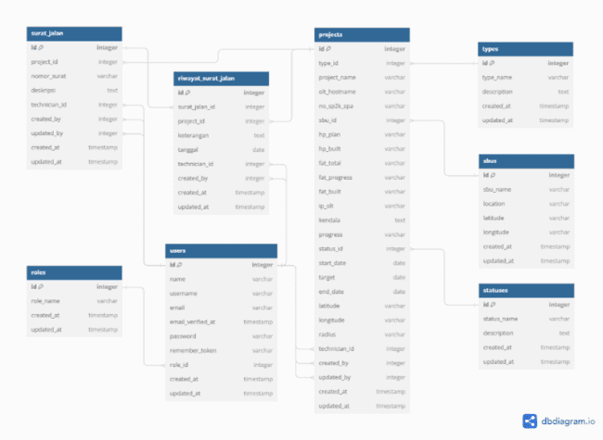
Gambar 5. Perancangan Database
- HASIL DAN PEMBAHASAN

Pada bagian ini membahas temuan-temuan utama dari penelitian yang telah dilakukan, menganalisis hasil tersebut, serta mengevaluasi bagaimana hasil tersebut berhubungan dengan tujuan penelitian dan teori yang relevan. Bagian ini juga menjelaskan implikasi dari hasil yang diperoleh serta memberikan interpretasi terhadap data yang dihasilkan.
3.1 Implementasi Scrum
Implementasi scrum Pada tahap ini merupakan proses penerapan perancangan perangkat lunak project management dengan menggunakan Scrum, berisi dokumentasi dalam Artefak Scrum selama dimulainya proses Scrum, yaitu Inception hingga selesai 5 Sprint yang sudah disepakati bersama antara perancang dan Manager Pembangunan Aktivasi.
Berdasarkan diskusi antar perancang dan manager pembangunan, telah disepakati proyek akan dikerjakan selama 3 bulan untuk mencapai produk yang bisa digunakan di divisi pembangunan dan aktivasi sesuai dengan regulasi yang digunakan di Divisi Pembangunan dan Aktivasi. Berikut jadwal yang telah disepakati :
Tabel 1. Inception
Tanggal | Tahapan | Product Backlog Item
15 Mei 2024 | Inception | Diskusi estimasi jadwal pengerjaan, Diskusi Fitur yang diinginkan
20 Mei – 15 Juni 2024 | Sprint 1 | 1. Desain Database  2. Perancangan Sistem
20 – 27 Juni 2024 | Sprint 2 | Desain Interface
28 Juni – 11 Juli 2024 | Sprint 3 | Pembuatan Fitur yang diutamakan
12 – 20 Juli 2024 | Sprint 4 | Pembuatan Fitur Login
20 – 30 Juli 2024 | Sprint 5 | Fitur Management User

Tabel 1 menjelaskan tahapan pengembangan sistem secara bertahap mulai dari fase Inception, yang mencakup diskusi mengenai jadwal dan fitur, hingga beberapa Sprint yang dilaksanakan untuk mengembangkan berbagai aspek sistem.

- User Stories
Berikut adalah User Stories dari pengguna setiap sistem:
Tabel 2. User Stories
Sebagai | Saya ingin | Sehingga
Super Admin | Mengakses menu login | Dapat mengelola sistem secara keseluruhan
Super Admin | Mengakses menu logout | Dapat keluar dari sistem
Super Admin | Mengakses menu dashboard | Dapat mengawasi seluruh operasi
Super Admin | Melihat menu dashboard | Memantau operasi dengan lebih baik
Super Admin | Mengakses menu data staff | Dapat mengelola data staf
Super Admin | Mengakses menu data pemeliharaan | Dapat mengelola pemeliharaan system
Super Admin | Mengakses menu data teknisi | Dapat mengelola teknisi
Super Admin | Mengakses menu data project dan menu import export excel | Dapat mengelola data project dan melakukan impor ekspor
Super Admin | Mengakses menu manage vendor | Dapat mengelola vendor
Super Admin | Mengakses menu manage customer | Dapat mengelola pelanggan
Staf | Mengakses menu login | Dapat mengakses sistem
Staf | Mengakses menu logout | Dapat keluar dari sistem
Staf | Mengakses menu dashboard | Dapat mengawasi operasi
Staf | Melihat menu dashboard | Memantau operasi dengan lebih baik
Staf | Mengakses menu data surat pengajuan pemasangan | Dapat mengelola surat pengajuan pemasangan
Staf | Mengakses penginputan lokasi maps konsumen pemasangan kabel FO | Dapat menginput lokasi pemasangan kabel FO konsumen
Staf | Mengakses data konsumen | Dapat mengelola data konsumen
Staf | Mengakses riwayat project dan surat jalan | Dapat melihat riwayat project dan surat jalan
Pemeliharaan | Mengakses menu login | Dapat mengakses sistem
Pemeliharaan | Mengakses menu logout | Dapat keluar dari sistem
Pemeliharaan | Mengakses menu dashboard | Dapat mengawasi operasi
Pemeliharaan | Melihat menu dashboard | Memantau operasi dengan lebih baik
Pemeliharaan | Melihat menu data surat pengajuan pemasangan | Dapat melihat pengajuan pemasangan
Pemeliharaan | Mengakses menu vendor fiber optic | Dapat mengelola vendor fiber optic
Pemeliharaan | Mengakses menu data teknisi | Dapat mengelola teknisi
Pemeliharaan | Mengakses riwayat project dan surat jalan | Dapat melihat riwayat project dan surat jalan
Teknisi | Mengakses menu login | Dapat mengakses sistem
Teknisi | Mengakses menu logout | Dapat keluar dari sistem
Teknisi | Mengakses menu dashboard | Dapat mengawasi operasi
Teknisi | Melihat menu dashboard | Memantau operasi dengan lebih baik
Teknisi | Melihat data teknisi | Dapat melihat data teknisi
Teknisi | Melihat titik lokasi maps yang sudah ditentukan oleh staff | Dapat melihat lokasi pemasangan
Teknisi | Mengakses menu daftar pemasangan | Dapat melihat daftar pemasangan
Teknisi | Mengakses menu pelaporan hasil pemasangan | Dapat melaporkan hasil pemasangan
Teknisi | Mengakses riwayat project dan surat jalan | Dapat melihat riwayat project dan surat jalan

- Product Backlog
Product backlog adalah daftar prioritas tugas dan fitur yang perlu dikerjakan dalam proses pengembangan produk, yang disusun berdasarkan urgensi dan kebutuhan [9]. Dalam pengembangan sistem ini, product backlog dibagi menjadi empat kelompok pengguna utama, yaitu Super Admin, Staf, Pemeliharaan, dan Teknisi, dimana setiap kelompok memiliki serangkaian fitur dan tugas yang harus diselesaikan sesuai dengan peran dan tanggung jawab mereka dalam sistem.
Tabel 3. Product Backlog Super Admin
No. | Fitur | Bobot Pekerjaan | Tingkat Prioritas
1. | Login | 4 | Medium
2. | Logout | 4 | Medium
3. | Dashboard | 6 | Medium
4. | Menu Manage Akun Staff | 5 | Medium
5. | Menu Manage Akun Pemeliharaan | 5 | Medium
6. | Menu Manage Akun teknisi | 5 | Medium
7. | Menu Manage Project | 7 | High
8. | Menu Manage import dan export excel | 8 | High
9. | Menu Manage Vendor | 7 | High
10. | Menu Manage Customer | 7 | High
Tabel 4. Product Backlog Staff
No. | Fitur | Bobot Pekerjaan | Tingkat Prioritas
1. | Login | 4 | Medium
2. | Logout | 4 | Medium
3. | Dashboard | 6 | Medium
4. | Menu Surat Data Pengajuan pemaasangan | 5 | Medium
5. | Menu Input Lokasi Maps Konsumen | 5 | Medium
6. | Menu Data Konsumen | 5 | Medium
7. | Menu riwayat project dan surat jalan | 5 | Medium
Tabel 5. Product Backlog Maintenance
No. | Fitur | Bobot Pekerjaan | Tingkat Prioritas
1. | Login | 4 | Medium
2. | Logout | 4 | Medium
3. | Dashboard | 6 | Medium
4. | Lihat Menu Data Pengajuan Pemasangan | 5 | Medium
5. | Menu Vendor Fiber Optic | 5 | Medium
6. | Menu Data Teknisi | 5 | Medium
7. | Menu riwayat project dan surat jalan | 5 | Medium
Tabel 5. Product Backlog Teknisi
No. | Fitur | Bobot Pekerjaan | Tingkat Prioritas
1. | Login | 4 | Medium
2. | Logout | 4 | Medium
3. | Dashboard | 6 | Medium
4. | Lihat Menu Data Pengajuan Pemasangan | 5 | Medium
5. | Menu Vendor Fiber Optic | 5 | Medium
6. | Menu Data Teknisi | 5 | Medium
7. | Menu riwayat project dan surat jalan | 5 | Medium

- Sprint
- Sprint Planning: Pada fase ini, tim memilih item dari product backlog dan memecahnya menjadi tugas-tugas yang lebih kecil agar lebih mudah dikerjakan. Contohnya, pada Sprint 1, tim menyelesaikan identifikasi awal sistem, seperti membuat flowchart, menganalisis kebutuhan fungsional dan non-fungsional, mendefinisikan aktor, serta merancang diagram UML (use case, activity, sequence, dan class diagram), dan perancangan database. Pada Sprint 2, tim mengerjakan fitur login, logout, dashboard, serta menu untuk manajemen akun staf, pemeliharaan, dan teknisi. Sedangkan pada Sprint 3, tim menyelesaikan fitur-fitur terkait manajemen proyek, impor dan ekspor data, serta fitur pelaporan dan riwayat proyek.
- Sprint Backlog: Setelah Sprint Planning, item yang dipilih ditambahkan ke sprint backlog, yang merupakan penjabaran dari fitur-fitur yang akan dikerjakan. Setiap fitur diberi bobot pekerjaan dan tingkat prioritas.
- Daily Scrum: Setiap hari, tim melakukan rapat singkat untuk membahas perkembangan tugas, hambatan yang dihadapi, dan memastikan setiap anggota tim berada di jalur yang sama untuk menyelesaikan sprint. Daily Scrum ini penting untuk memastikan sprint berjalan sesuai rencana.
- Sprint Retrospective: Fase ini dilakukan untuk mengevaluasi keseluruhan proses sprint, mencari area yang dapat ditingkatkan agar sprint berikutnya lebih efisien. Pada setiap sprint, testing dilakukan untuk memastikan semua fitur berjalan sesuai rencana. Berikut adalah contoh hasil testing pada Sprint 1 hingga Sprint 3:
Tabel 6. Hasil Sprint 1-3
No | Sprint | Fitur | Skenario | Yang Diharapkan | Hasil
1 | 1 | Flowchart Aplikasi Project Management | Membuat flowchart aplikasi | Berhasil dibuat | Sukses
2 | 1 | Analisis Kebutuhan Data Aplikasi Project Management | Menganalisis kebutuhan data | Teridentifikasi | Sukses
3 | 1 | Use Case Diagram Aplikasi Project Management | Membuat use case diagram | Berhasil dibuat | Sukses
4 | 2 | Login | Memasukkan username dan password | Berhasil Login | Sukses
5 | 2 | Logout | Klik tombol logout | Keluar dari sistem | Sukses
6 | 3 | Manage Project | Mengelola data proyek | Berhasil mengelola | Sukses
7 | 3 | Manage Import dan Export Excel | Mengupload file | Berhasil mengupload | Sukses
8 | 3 | Fitur Pelaporan Hasil Pemasangan | Mengupload laporan hasil pemasangan | Berhasil mengupload | Sukses

3.2 Implementasi Interface
Implementasi interface dalam pemrograman adalah proses di mana sebuah kelas mengadopsi satu atau lebih interface, kemudian memberikan definisi konkret untuk semua metode yang dideklarasikan di dalam interface tersebut. Interface sendiri berfungsi sebagai kontrak atau blueprint yang mendefinisikan sekumpulan metode tanpa implementasi, yang harus diimplementasikan oleh kelas yang menggunakannya [10]. Dengan implementasi interface, kelas dapat mendukung berbagai tipe polimorfisme, memungkinkan objek untuk berinteraksi melalui interface yang sama meskipun kelasnya berbeda, sehingga meningkatkan fleksibilitas dan modularitas kode.

- Menu Login

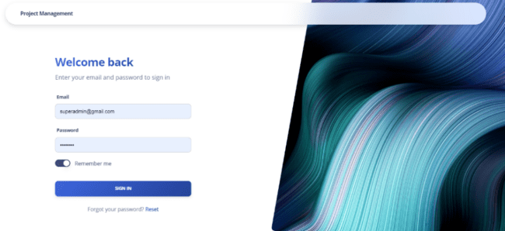
Gambar 6. Implementasi Menu Login

Gambar 6 menampilkan antarmuka halaman login untuk sistem manajemen proyek, di mana pengguna diharuskan memasukkan alamat email dan kata sandi mereka agar dapat mengakses sistem. Di bawah kolom input, terdapat fitur "Remember me" yang memungkinkan pengguna untuk menyimpan informasi login secara otomatis sehingga tidak perlu memasukkannya kembali pada kunjungan berikutnya. Selain itu, ada opsi "Forgot your password?" yang memungkinkan pengguna mereset kata sandi jika mereka lupa. Desain halaman ini sederhana namun fungsional, dengan tata letak yang jelas, penggunaan font yang mudah dibaca, serta tombol "Sign in" yang terlihat menonjol dengan warna biru, memberikan daya tarik visual yang intuitif untuk digunakan.

- Menu Logout

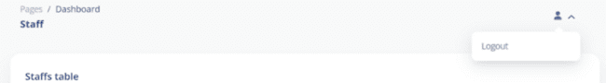
Gambar 7. Implementasi Menu Logout
Gambar 7 menunjukkan implementasi menu logout pada halaman dashboard sistem manajemen proyek. Menu ini dapat diakses melalui ikon profil di sudut kanan atas, di mana pengguna dapat memilih opsi "Logout" untuk keluar dari sistem. Desainnya sederhana dengan tampilan dropdown, memastikan navigasi yang mudah dan cepat bagi pengguna yang ingin keluar dari sesi mereka.

- Menu Dashboard

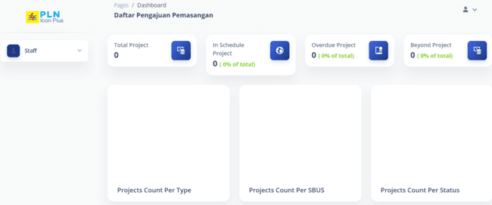
Gambar 8. Implementasi Menu Dashboard

Gambar 8 menampilkan dashboard sistem PLN Icon Plus yang dirancang untuk memberikan ringkasan informasi proyek secara real-time. Dashboard ini menampilkan jumlah total proyek yang sedang berjalan, proyek yang sesuai jadwal, proyek yang mengalami keterlambatan, serta proyek yang telah melebihi batas waktu yang ditentukan.

- Menu Data Staff

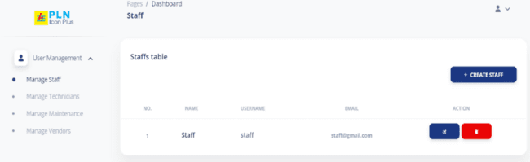
Gambar 9. Implementasi Menu Data Staff

Gambar 9 menampilkan implementasi menu data staff pada sistem manajemen proyek PLN Icon Plus. Tampilan ini menyediakan tabel yang mencantumkan informasi staf, seperti nama, username, dan email. Pengguna juga diberikan opsi untuk menambah staf baru melalui tombol "Create Staff" serta mengedit atau menghapus data staf dengan tombol aksi yang tersedia di setiap baris. Desainnya bersih dan intuitif, memudahkan manajemen data staf.

- Menu Form Customer

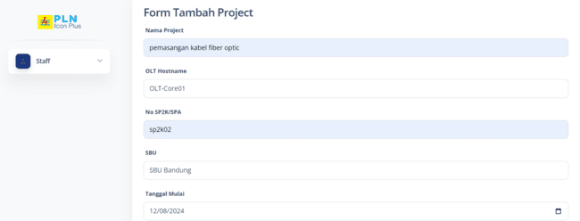
Gambar 10. Implementasi Menu Form Customer

Gambar 10 menunjukkan implementasi form tambah project pada sistem PLN Icon Plus. Form ini mencakup beberapa input seperti nama proyek, OLT Hostname, nomor SP2K/SPA, SBU, dan tanggal mulai proyek. Formulir ini dirancang untuk memudahkan pengguna dalam menambahkan proyek baru dengan mengisi informasi penting terkait proyek yang akan dijalankan. Desainnya bersih dan terstruktur, membuat pengisian data lebih mudah dan efisien.

- Menu Lokasi Maps

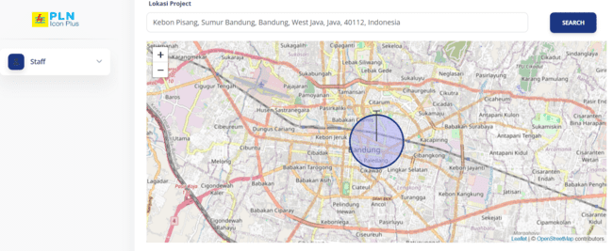
Gambar 11. Implementasi Menu Lokasi Maps

Gambar 11 menunjukkan implementasi menu lokasi menggunakan peta pada sistem PLN Icon Plus. Pengguna dapat memasukkan alamat proyek di kolom pencarian untuk menampilkan lokasi pada peta interaktif. Lokasi yang ditandai memudahkan pengguna dalam mengetahui area proyek secara geografis. Peta ini dilengkapi fitur zoom untuk mempermudah pengamatan detail lokasi. Desain ini memungkinkan navigasi lokasi proyek dengan lebih akurat dan efisien.

- Menu Pengajuan Pemasangan

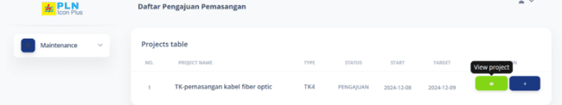
Gambar 12. Implementasi Menu Pengajuan Pemasangan

Gambar 12 menunjukkan implementasi menu pengajuan pemasangan pada sistem PLN Icon Plus. Tabel ini menampilkan daftar proyek yang diajukan, termasuk informasi seperti nama proyek, tipe, status, tanggal mulai, dan target selesai. Terdapat juga tombol aksi untuk melihat detail proyek lebih lanjut. Desainnya sederhana dan informatif, memudahkan pengguna dalam mengelola dan memantau status pengajuan pemasangan proyek.

- Menu Form surat jalan

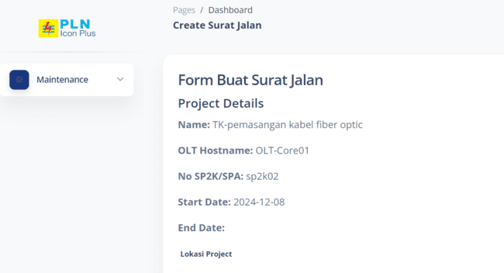
Gambar 13. Implementasi Menu Form Surat Jalan

Gambar 13 menampilkan implementasi form pembuatan surat jalan pada sistem PLN Icon Plus, yang dirancang untuk memfasilitasi proses pencatatan dan pengelolaan data terkait proyek. Formulir ini menyajikan sejumlah field penting yang harus diisi oleh pengguna, termasuk nama proyek yang sedang berlangsung, OLT Hostname yang mengidentifikasi perangkat jaringan, nomor SP2K/SPA yang berfungsi sebagai referensi legalitas proyek, serta tanggal mulai dan tanggal selesai proyek untuk memantau durasi pekerjaan. Selain itu, form ini dirancang dengan antarmuka yang terstruktur dan intuitif, memudahkan pengguna dalam mengisi informasi tanpa kebingungan. Pengguna juga dapat menambahkan detail tambahan terkait proyek untuk memastikan kelengkapan surat jalan sebelum proses pengiriman. Dengan desain yang bersih dan terorganisir, form ini mendukung efisiensi operasional, meminimalkan kesalahan input data, serta memastikan bahwa semua informasi penting proyek terdokumentasi dengan baik.

- Menu Daftar Riwayat
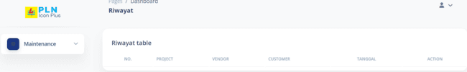
Gambar 14. Implementasi Menu Daftar Riwayat

Gambar 14 menunjukkan implementasi menu daftar riwayat pada sistem PLN Icon Plus. Tabel ini dirancang untuk menampilkan informasi riwayat proyek, mencakup kolom nomor, nama proyek, vendor, pelanggan, tanggal, dan aksi yang dapat diambil. Tampilan ini membantu pengguna untuk melacak riwayat proyek dengan lebih mudah dan terorganisir.
3.3 Pengujian
pada sistem yang telah dibangun. Pengujian yang dilakukan oleh Penulis yaitu metode Black Box Testing dan Metode User Acceptance Test (UAT).
Tabel 7. Blackbox Testing
No. | Fitur | Skenario | Expected Result | Actual Result | Kesimpulan
1. | Login | Username dan password wajib diisi | Login Berhasil | Login Berhasil | Valid
1. | Login | Username diisi, password dikosongkan | Gagal Login | Gagal Login | Valid
1. | Login | Username kosong, password diisi | Gagal Login | Gagal Login | Valid
2. | Logout | Klik tombol “Logout” | Keluar dari website | Keluar dari website | Valid
3 | Data Staf | Klik menu data staf | Menampilkan data staf | Menampilkan data staf | Valid
3 | Data Staf | Masukkan data staf | Terisi data staf | Terisi data staf | Valid
3 | Data Staf | Mengubah data staf | Data staf berhasil update | Data staf berhasil update | Valid
3 | Data Staf | Menghapus data staf | Hilang dari data staf | Hilang dari data staf | Valid
4. | Data Pemeliharaan | Klik menu data pemeliharaan | Menampilkan data pemeliharaan | Menampilkan data pemeliharaan | Valid
4. | Data Pemeliharaan | Masukkan data pemeliharaan | Terisi data pemeliharaan | Terisi data pemeliharaan | Valid
4. | Data Pemeliharaan | Mengubah data pemeliharaan | Data pemeliharaan berhasil update | Data pemeliharaan berhasil update | Valid
4. | Data Pemeliharaan | Menghapus data pemeliharaan | Hilang dari data pemeliharaan | Hilang dari data pemeliharaan | Valid
5. | Data Teknisi | Klik menu data teknisi | Menampilkan data teknisi | Menampilkan data teknisi | Valid
5. | Data Teknisi | Masukkan data teknisi | Terisi data teknisi | Terisi data teknisi | Valid
5. | Data Teknisi | Mengubah data teknisi | Data teknisi berhasil update | Data teknisi berhasil update | Valid
5. | Data Teknisi | Menghapus data teknisi | Hilang dari data teknisi | Hilang dari data teknisi | Valid
6. | Data Customer | Klik menu data customer | Menampilkan data customer | Menampilkan data customer | Valid
6. | Data Customer | Masukkan data customer | Terisi data customer | Terisi data customer | Valid
6. | Data Customer | Mengubah data customer | Data customer berhasil update | Data customer berhasil update | Valid
6. | Data Customer | Menghapus data customer | Hilang dari data customer | Hilang dari data customer | Valid
7. | Data Vendor | Klik menu data vendor | Menampilkan data vendor | Menampilkan data vendor | Valid
7. | Data Vendor | Masukkan data vendor | Terisi data vendor | Terisi data vendor | Valid
7. | Data Vendor | Mengubah data vendor | Data vendor berhasil update | Data vendor berhasil update | Valid
7. | Data Vendor | Menghapus data vendor | Hilang dari data vendor | Hilang dari data vendor | Valid
8. | Manage Project | Klik menu import dan eksport data excell | Menampilkan dashboard import dan eksport data excel | Menampilkan dashboard import dan eksport data excel | Valid
8. | Manage Project | Masukkan data import dan eksport data excel | Import dan eksport data excel berhasil | Import dan eksport data excel berhasil | Valid
9. | Surat Pengajuan Pemasangan | Klik menu create data pengajuan | Menampilkan dashboard data pengajuan | Menampilkan dashboard data pengajuan | Valid
9. | Surat Pengajuan Pemasangan | Input lokasi maps customer | Menampilkan dashboard input maps | Menampilkan dashboard input maps | Valid
10. | Surat Jalan | Klik menu project | Menampilkan dashboard menu project | Menampilkan dashboard menu project | Valid
10. | Surat Jalan | Memasukkan project yang akan dipilih | Terisi data project yang dipilih | Terisi data project yang dipilih | Valid
10. | Surat Jalan | Klik vendor kabel fiber optic | Menampilkan dashboard data vendor kabel fiber optic | Menampilkan dashboard data vendor kabel fiber optic | Valid
10. | Surat Jalan | Memasukkan data vendor | Terisi data vendor | Terisi data vendor | Valid
10. | Surat Jalan | Klik data teknisi | Menampilkan dashboard data teknisi | Menampilkan dashboard data teknisi | Valid
10. | Surat Jalan | Memasukkan data teknisi | Terisi data teknisi | Terisi data teknisi | Valid
11 | Pelaporan Pemasangan | Klik menu pelaporan pemasangan | Menampilkan dashboard laporan pemasangan | Menampilkan dashboard laporan pemasangan | Valid
11 | Pelaporan Pemasangan | Masukkan laporan peamsangan | Terisi data laporan pemasangan | Terisi data laporan pemasangan | Valid

Tabel 8 menampilkan status pengujian UAT (User Acceptance Testing) untuk aspek Perceived Ease of Use, yang mencakup evaluasi sejauh mana pengguna merasakan kemudahan dalam menggunakan sistem.

Tabel 8. Status Pengujian UAT Perceived Ease of Use
No. | Aspek Penilaian | Persentase  (%) | Status
1. | Kemudahan menggunakan aplikasi | 100% | Sangat Memuaskan
2. | Kecepatan respon saat pengoperasian aplikasi | 87% | Sangat Memuaskan
3. | Kemudahan navigasi | 85% | Sangat Memuaskan
4. | Informasi yang ditampilkan jelas dan mudah dipahami | 85% | Sangat Memuaskan
5. | Aplikasi ini memberikan kemudahan akses informasi project management pemasangan kabel FO | 89% | Sangat Memuaskan
6. | Aplikasi berfungsi dengan tujuan operasional yang telah ditetapkan | 98% | Sangat Memuaskan
7. | Aplikasi ini mudah di akses dari beberapa perangkat | 97% | Sangat Memuaskan
Sedangkan, Tabel 9 menunjukkan status pengujian UAT (User Acceptance Testing) untuk aspek Perceived Usefulness, yang mengukur sejauh mana pengguna merasa bahwa sistem memberikan manfaat dan membantu mereka dalam menyelesaikan tugas-tugas secara lebih efektif.
Tabel 9. Status Pengujian UAT Perceived Usefullness
No. | Aspek Penilaian | Persentase  (%) | Status
1. | Walau banyak akses tetapi aplikasi dapat tetap berjalan dengan lancar | 96% | Sangat Memuaskan
2. | Sistem selalu tersedia dan selalu mudah di akses | 91% | Sangat Memuaskan
3. | Aplikasi mudah untuk melihat atau menambahkan project management pemasagan | 89% | Sangat Memuaskan
4. | Koordinasi pelaporan pemasangan menjadi mudah berkat adanya aplikasi ini | 91% | Sangat Memuaskan
5. | Adanya system ini dapat mengetahui proses pemasangan | 89% | Sangat Memuaskan
6. | Adanya system ini pelaporan dapat dilakukan secara reall time | 90% | Sangat Memuaskan
7. | Sistem dapat diakses di web manapun | 89% | Sangat Memuaskan
8. | Sarana dan prasarana perusahaan mendukung aplikasi ini | 90% | Sangat Memuaskan
Bottom of Form

- KESIMPULAN DAN SARAN

Berdasarkan hasil analisis, perancangan, dan implementasi aplikasi manajemen proyek berbasis web di Divisi Pembangunan dan Aktivasi Icon Plus, dapat disimpulkan bahwa aplikasi ini berhasil menggantikan metode manual sebelumnya yang mengandalkan Excel, kertas, dan WhatsApp. Aplikasi ini mengintegrasikan pengelolaan data dan komunikasi secara lebih efisien dan real-time, sehingga mengurangi keterlambatan laporan, kesalahan data, dan mempercepat pemantauan proyek. Hasil pengujian User Acceptance Test (UAT) menunjukkan bahwa aplikasi sangat memuaskan, dengan tingkat kemudahan penggunaan mencapai 92%, mencakup aspek navigasi, kecepatan, dan aksesibilitas dari berbagai perangkat. Selain itu, dari sisi kegunaan, aplikasi mendapatkan skor 89%, yang menunjukkan aplikasi ini sangat bermanfaat dalam memfasilitasi pelaporan real-time, pengelolaan proyek, dan akses yang mudah dari berbagai browser.
Selain itu, pengujian Black Box menunjukkan bahwa semua fitur dalam sistem aplikasi berfungsi dengan baik sesuai dengan ekspektasi dan skenario yang telah ditentukan, seperti login, logout, dan pengelolaan data staf, teknisi, dan proyek. Meskipun aplikasi ini sudah berfungsi dengan baik, terdapat beberapa saran untuk pengembang ke depannya, seperti menambahkan rencana pemeliharaan dan dukungan sistem setelah peluncuran serta merencanakan pengembangan fitur-fitur baru berdasarkan kebutuhan bisnis atau umpan balik pengguna.

DAFTAR PUSTAKA

[1] N. H. Hasibuan and Z. Nurhaliza, “Manajemen Proyek Informatika Nurul,” OKTAL J. Ilmu Komput. dan Sci. Manaj. Proy. Inform., vol. 3, no. 4, pp. 846–849, 2024.
[2] M. F. Auzan, A. Arwan, and A. P. Kharisma, “Pembangunan Sistem Manajemen Proyek Berbasis Web (Studi Kasus: PT. Mitra Inti Cemerlang),” J. Pengemb. Teknol. Inf. dan Ilmu Komput., vol. 3, no. 11, pp. 10651–10658, 2020, [Online]. Available: http://j-ptiik.ub.ac.id/index.php/j-ptiik/article/view/6744.
[3] S. Styawati, S. Samsugi, Y. Rahmanto, A. Surahman, L. Andraini, and I. Ismail, “Penerapan Aplikasi Administrasi Desa Pada Desa Mukti Karya Mesuji,” J. Soc. Sci. Technol. Community Serv., vol. 3, no. 1, p. 123, 2022, doi: 10.33365/jsstcs.v3i1.1910.
[4] Randy Yufid Dika, Muhammad Firza Pahlevi, and Aisyah Rahma Agustin, “Analisis Komprehensif Terhadap Peran Manajer Proyek Dalam Mengelola Proyek Yang Kompleks,” J. Ilm. Sist. Inf. dan Ilmu Komput., vol. 3, no. 2, pp. 209–226, 2023, doi: 10.55606/juisik.v3i2.501.
[5] Uminingsih, M. Nur Ichsanudin, M. Yusuf, and S. Suraya, “Pengujian Fungsional Perangkat Lunak Sistem Informasi Perpustakaan Dengan Metode Black Box Testing Bagi Pemula,” STORAGE J. Ilm. Tek. dan Ilmu Komput., vol. 1, no. 2, pp. 1–8, 2022, doi: 10.55123/storage.v1i2.270.
[6] Wulandari, Nofiyani, and H. Hasugian, “User Acceptance Testing (Uat) Pada Electronic Data Preprocessing Guna Mengetahui Kualitas Sistem,” J. Mhs. Ilmu Komput., vol. 4, no. 1, pp. 20–27, 2023.
[7] A. F. Sallaby and I. Kanedi, “Perancangan Sistem Informasi Jadwal Dokter Menggunakan Framework Codeigniter,” J. Media Infotama, vol. 16, no. 1, pp. 48–53, 2020, doi: 10.37676/jmi.v16i1.1121.
[8] S. M. Pulungan, R. Febrianti, T. Lestari, N. Gurning, and N. Fitriana, “Analisis Teknik Entity-Relationship Diagram Dalam Perancangan Database,” J. Ekon. Manaj. dan Bisnis, vol. 1, no. 2, pp. 98–102, 2023, doi: 10.47233/jemb.v1i2.533.
[9] F. Hardiansyah, A. Rizal, and I. Purnamasari, “Implementasi Metode Agile Scrum Dalam Pengembangan Aplikasi Pembelajaran Olahraga,” JATI (Jurnal Mhs. Tek. Inform., vol. 7, no. 2, pp. 1242–1247, 2023, doi: 10.36040/jati.v7i2.6734.
[10] T. Irawan, L. Mutawalli, and M. T. A. Zaen, “Implementasi Activity-Centered Design Dalam Merancang User Interface E-Custom,” Resolusi Rekayasa Tek. Inform. dan Inf., vol. 4, no. 2, pp. 140–148, 2023, [Online]. Available: https://djournals.com/resolusi/article/view/1427.

